Nama : Isep Lutpi Nur

NPM : 2113191079

Kelas : Informatika / A2

Mata Kuliah : Database Manajemen Sistem Lanjut

Semester : 5 (Ganjil)

Tugas : Minggu 4

**Buatlah database dengan nama db_sp_noabsen_nama, buat table dengan struktur seperti di bawah ini dan isikan datanya.**

1. **Pembuatan Database.**
2. DDL

* Membuat Tabel

1. Tabel Penulis

CREATE TABLE penulis(

    id_penulis INT NOT NULL AUTO_INCREMENT PRIMARY KEY,

    nama_penulis VARCHAR(255)

);

1. Tabel Buku

CREATE TABLE buku(

    id_buku INT NOT NULL AUTO_INCREMENT PRIMARY KEY,

    id_penulis INT DEFAULT NULL,

    nama_buku VARCHAR(255),

    genre VARCHAR(255),

    tahun INT(4)

);

1. Tabel Detail Buku

CREATE TABLE detail_buku(

    id_buku INT NOT NULL,

    harga INT,

    stok INT

);

* Membuat Constraint
  1. Tabel Buku > Tabel Penulis

ALTER TABLE

    `buku` ADD FOREIGN KEY(`id_penulis`)

    REFERENCES `penulis`(`id_penulis`)

    ON DELETE SET NULL ON UPDATE CASCADE;

* 1. Tabel Detail Buku > Tabel Buku

ALTER TABLE

    `detail_buku` ADD FOREIGN KEY (`id_buku`)

    REFERENCES `buku`(`id_buku`)

    ON DELETE CASCADE ON UPDATE CASCADE;

* Hasil DDL

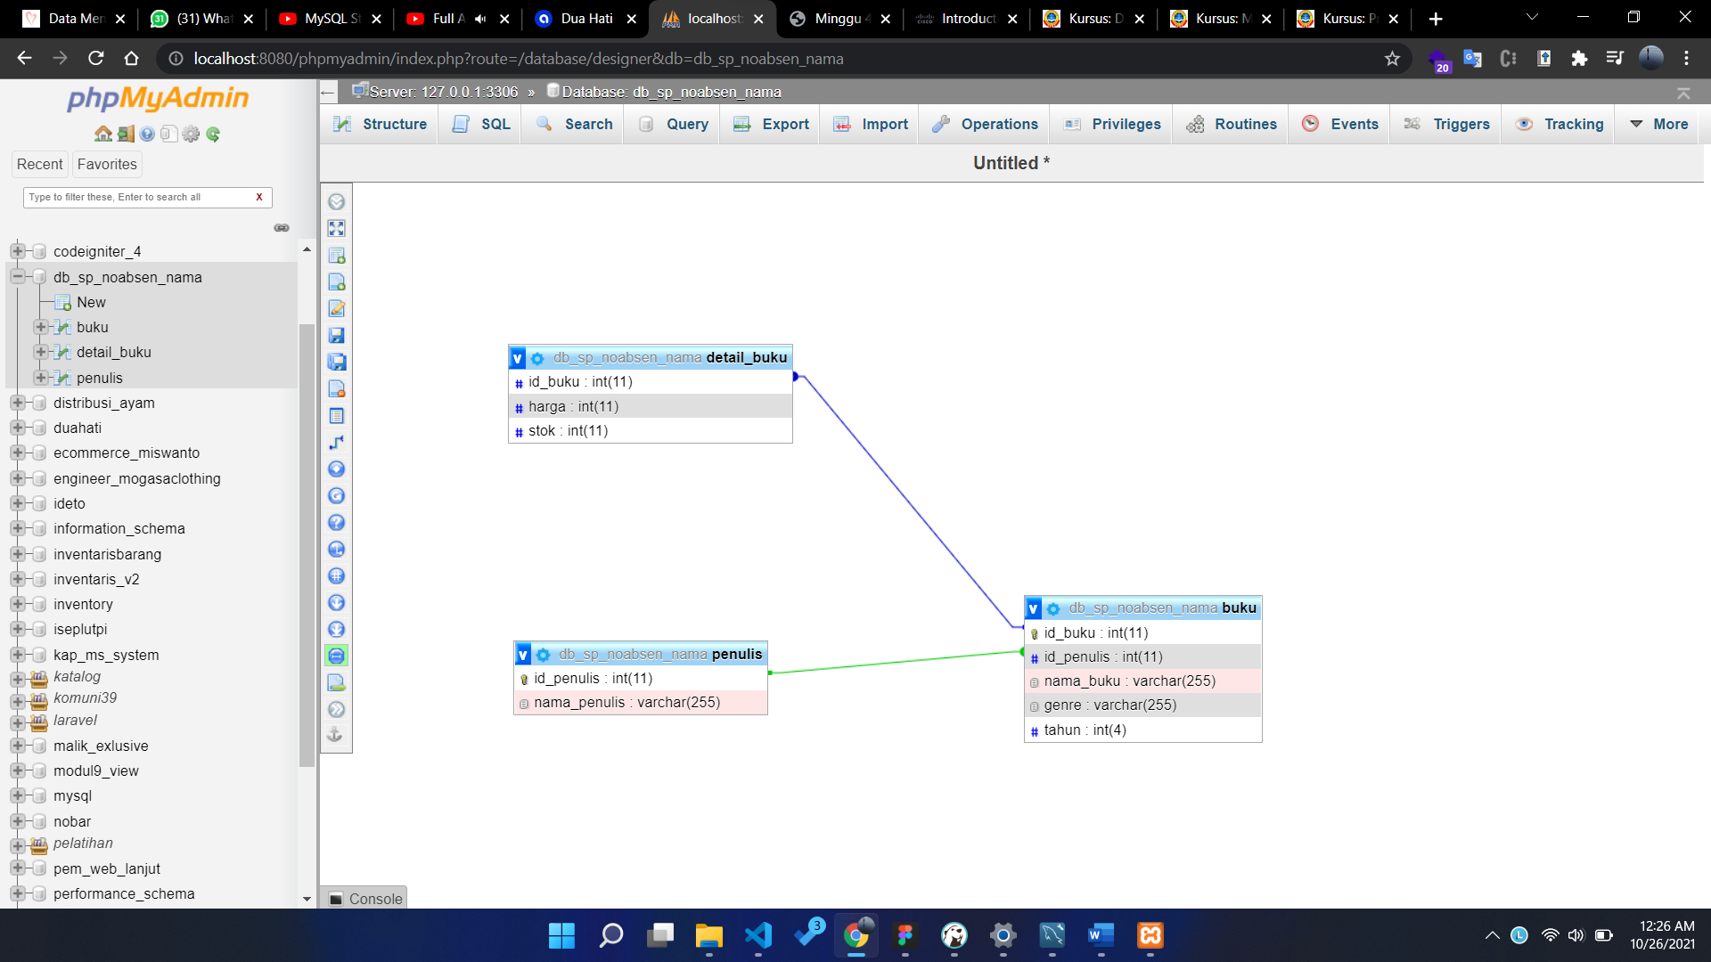

1. DML

* Tabel Penulis

INSERT INTO `penulis`(`id_penulis`, `nama_penulis`)

VALUES

(128,'Raditya Dika'),

(129,'Bernard Batubara'),

(178,'Christian Simamora'),

(190,'Ilana Tan');

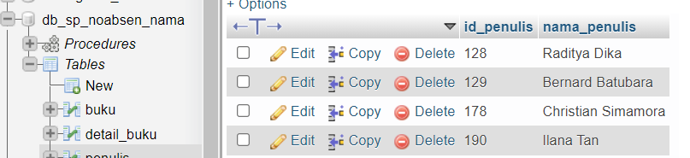

* Tabel Buku

INSERT INTO `buku`

(`id_buku`, `id_penulis`, `nama_buku`, `genre`, `tahun`)

VALUES

( 102, 190,'Spring In London','Romance','2007'),

( 111, 129,'Good Fifht','Action','2010'),

( 142, 178,'Kata Hati','Romance','2008'),

( 153, 128,'Marmut Merah Jambu','Comedy','2012'),

( 188, 128,'Koala Kumal','Comedy','2015'),

( 196, 129,'Pilow Talk','Romance','2008'),

( 322, 190,'In Blue Moon','Action','2007');

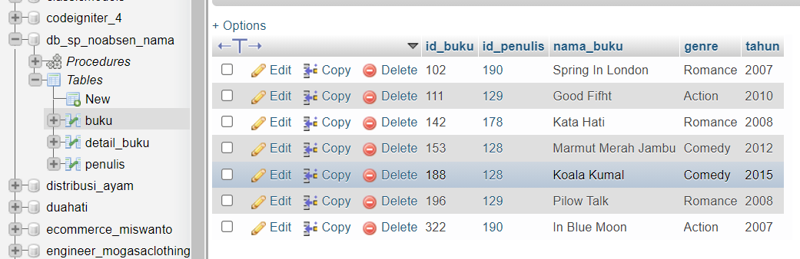

* Tabel Detail Buku

INSERT INTO `detail_buku`(`id_buku`, `harga`, `stok`)

VALUES

(102, 75000, 20),

(142, 92000, 12),

(196, 84000, 27),

(111, 63000, 21),

(322, 129000, 7),

(153, 89000, 14),

(188, 93000, 26);

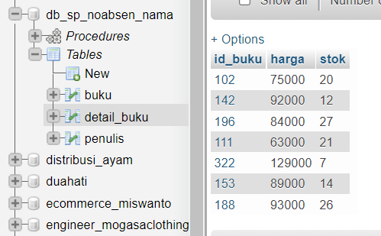

1. **Buatlah store prosedure untuk menampilkan semua data Buku yang diterbitkan sebelum tahun 2012.**

* Sintaks Prosedure:

DELIMITER //

CREATE PROCEDURE getBukuLessThan(IN tahun_in INT(4))

BEGIN

  SELECT * FROM buku

  WHERE buku.tahun < tahun_in

  ORDER BY tahun desc;

END //

DELIMITER ;

-- Atau bisa juga

DELIMITER //

CREATE PROCEDURE getBukuLessThan2012()

BEGIN

  SELECT * FROM buku

  WHERE buku.tahun < 2012

  ORDER BY tahun desc;

END //

DELIMITER ;

* Screenshot Hasil:

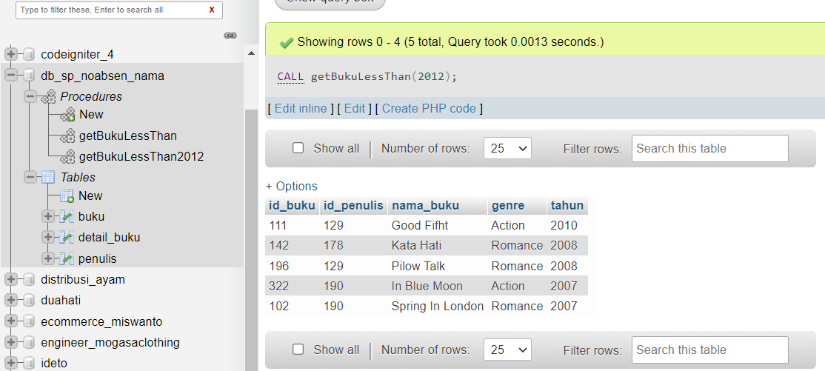

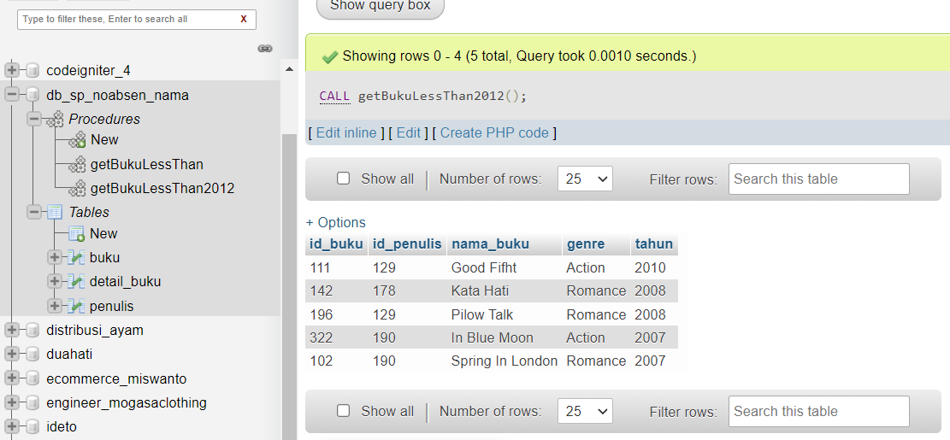

1. **Buatlah store prosedure untuk mengetahui apakah suatu buku tersedia atau tidak. jika Tersedia, set status "BUKU TERSEDIA".jika tidak Tersedia, set status "BUKU SEDANG KOSONG".**

* Sintaks Prosedure:

DELIMITER //

CREATE PROCEDURE `getStatusBukuById`(IN `id_buku_in` INT(11))

BEGIN

  DECLARE result VARCHAR(20);

    DECLARE stok_buku INT(11);

    SET stok_buku = (IFNULL(

                      ( SELECT stok

                        FROM detail_buku

                        WHERE id_buku = id_buku_in

                        LIMIT 1

                        ), 0)

                    );

    IF(stok_buku > 0) THEN

      SET result = 'BUKU TERSEDIA';

    ELSE

      SET result = 'BUKU SEDANG KOSONG';

    END IF;

    SELECT result;

END //

DELIMITER ;

* Screenshot Hasil:
  1. Data Sample

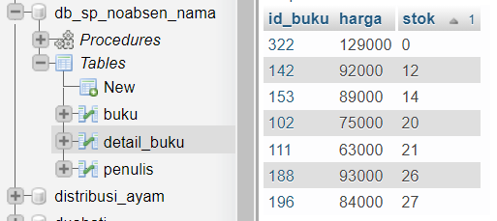

Record buku dengan stok nol

* 1. Tes Buku dengan stok nol.

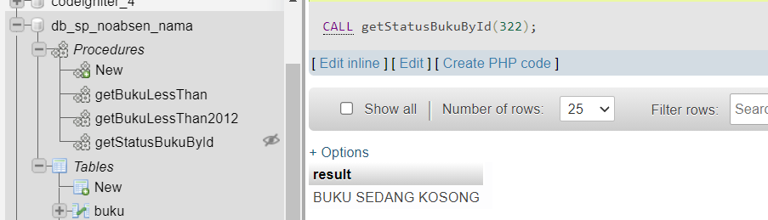

* 1. Tes Buku dengan stok tidak nol.

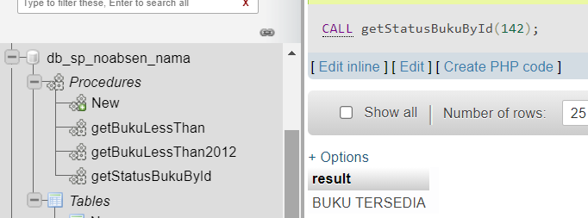

1. **Buatlah suatu stored procedure yang berfungsi untuk menambahkan data pada tabel penulis.**

* Sintaks Prosedure:

DELIMITER //

CREATE PROCEDURE `insertPenulis`(IN `in_nama_penulis` VARCHAR(255))

BEGIN

  INSERT INTO `penulis`(`id_penulis`, `nama_penulis`)

  VALUES

  (null,`in_nama_penulis`);

END //

DELIMITER ;

* Screenshot Hasil:

1. Isi tabel penulis sebelum di tambah

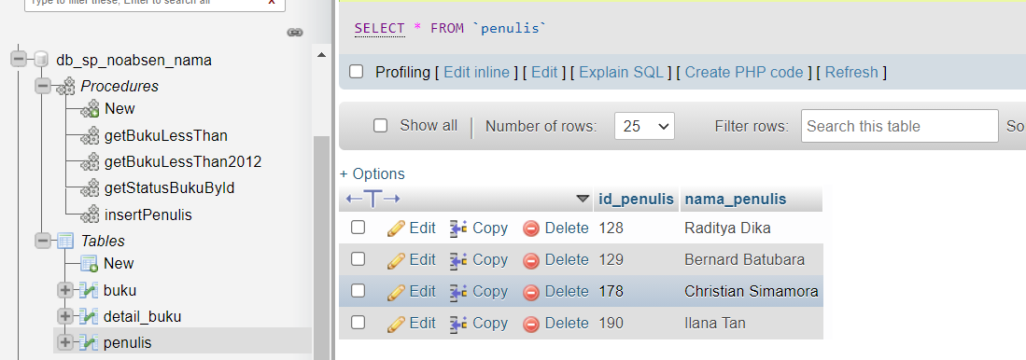

1. Eksekusi prosedur insert penulis

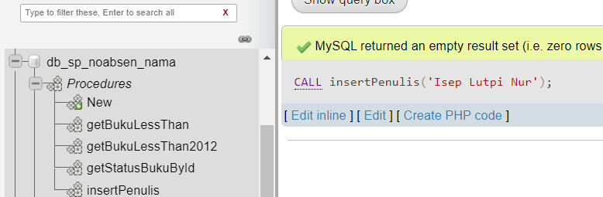

1. Isi tabel penulis setelah di tambah

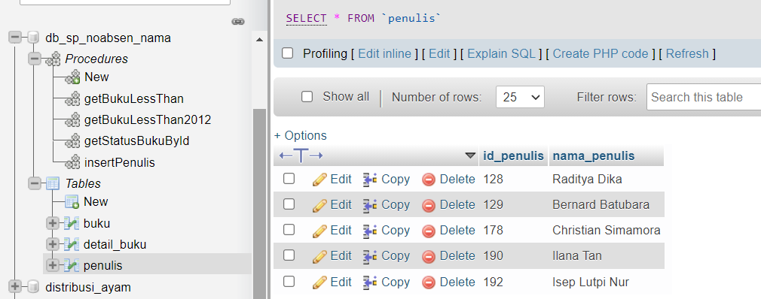

1. **Buatlah stored procedure untuk Mengetahui Jumlah buku yang Bergenre Romance.**

* Sintaks Prosedure:

DELIMITER //

CREATE PROCEDURE `getJumlahBukuGenreRomence`(

    OUT `jumlah_romence` int(11)

  )

BEGIN

  SELECT count(`genre`) INTO `jumlah_romence`

  FROM `buku` WHERE `genre` = 'Romance';

END //

DELIMITER ;

* Sintaks contoh penggunaan prosedur diatas:

CALL getJumlahBukuGenreRomence(@jumlah);

SELECT @jumlah;

* Screenshot Hasil:

